BENESSERE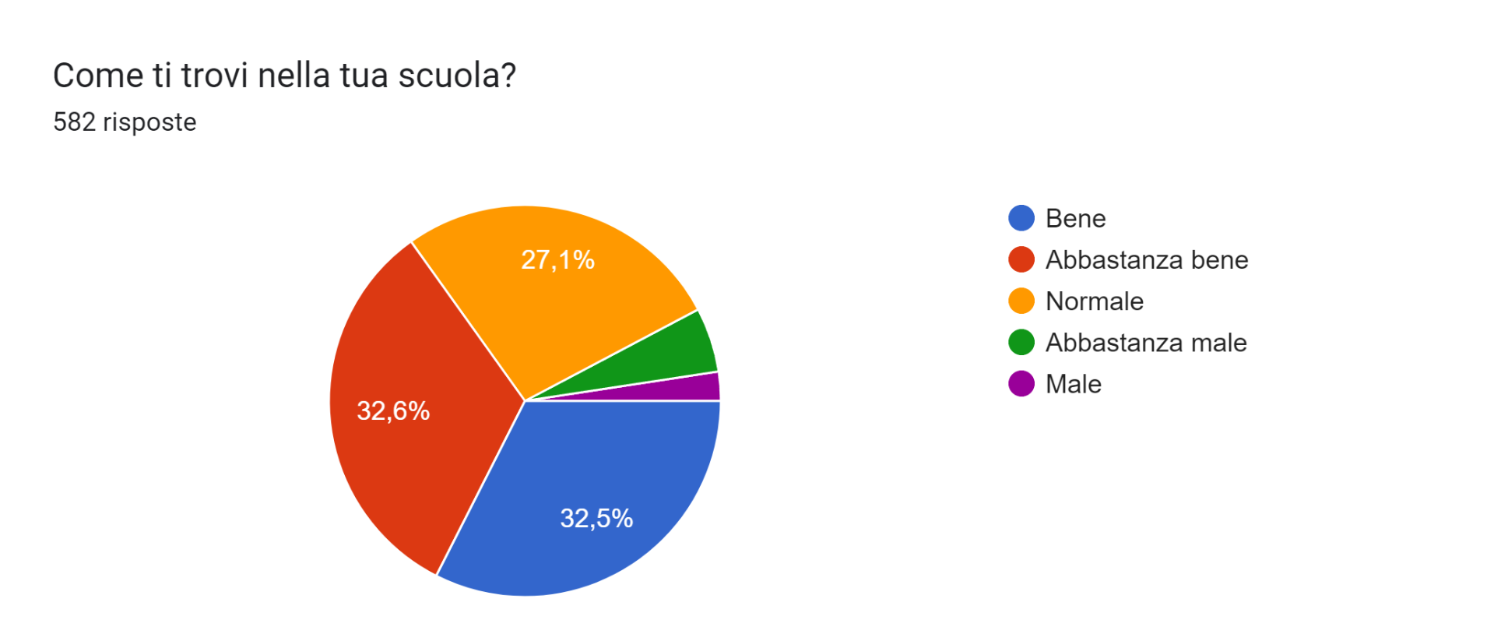

TRASPORTO PUBBLICO LOCALE
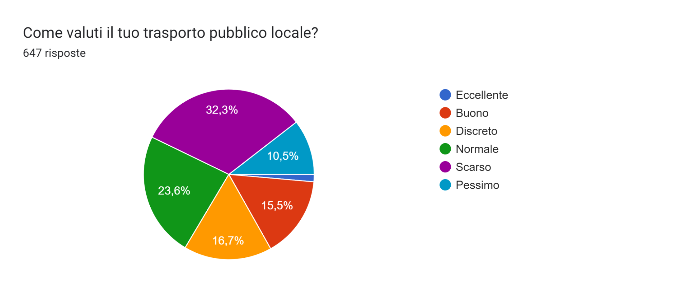

STATO EDIFICI SCOLASTICI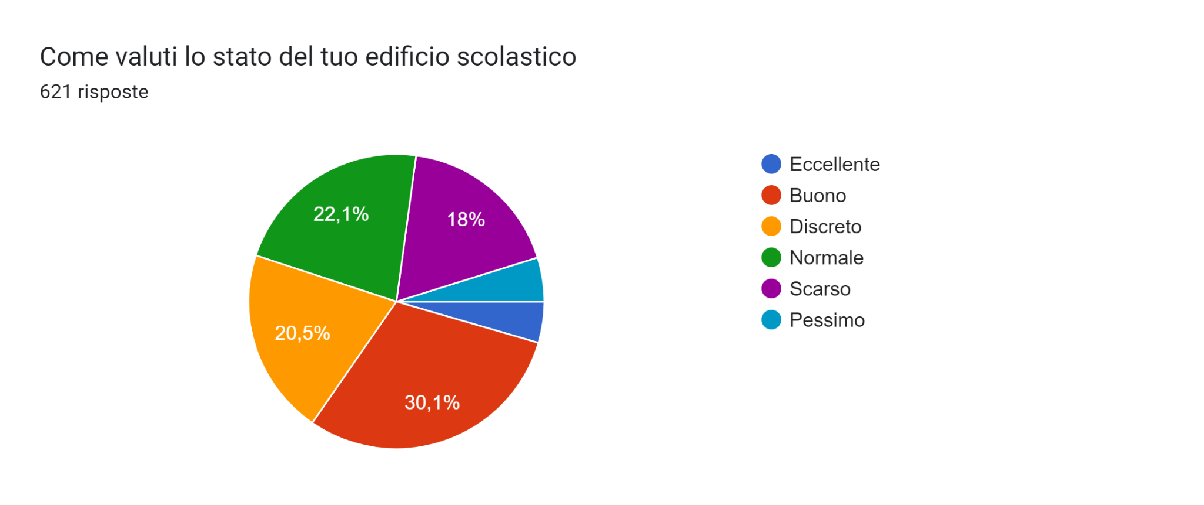

Consulta Provinciale degli Studenti di Ancona
Commissione “giustizia e diritti”

